Part 1

Fer un ping des de l’ordinador a tots els servidors I mostra que us responen . Feu captures de pantalles

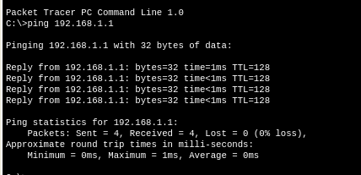Ping al Servidor DHCP

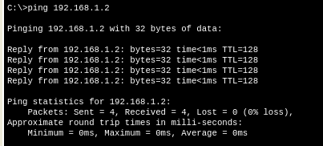Ping al Servidor DNS

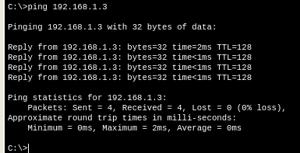Ping al Servidor Web

Part 2

Comprovar des de l’ordinador que el navegador funciona correctament quan teclegem :
  - 192.168.1.3
  - www.escoladeltreball.org
Feu captures de pantalles:
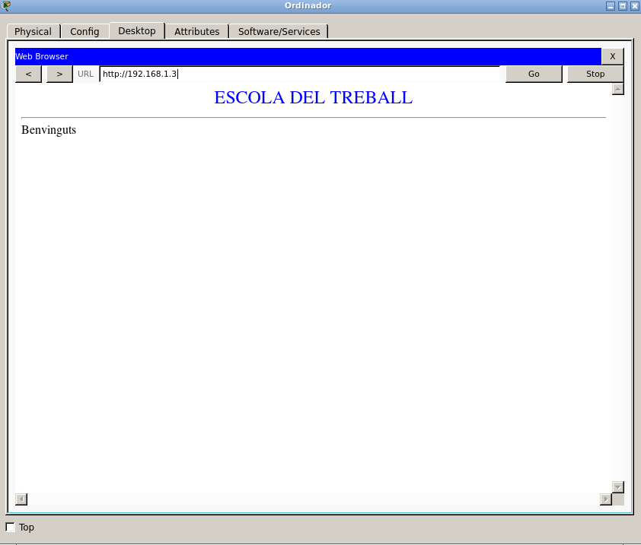

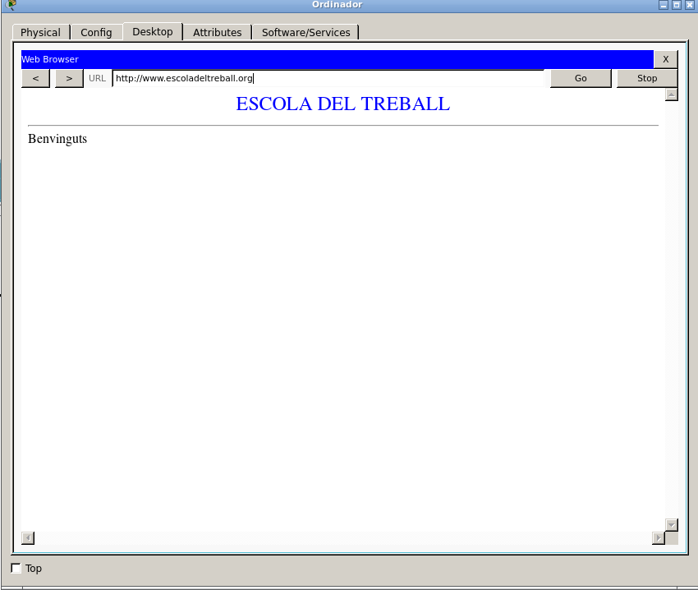

Guia

- Añadir un PC, tres servidores y un switch.
- Conectar el PC y los servidores al switch mediante un cable
- Un servidor se llamará “Servidor DNS” otro “Servidor Web” y el otro “Servidor DHCP”
- Ir a la configuración del Servidor DHCP, FastEthernet0, y en IP adress poner: 192.168.1.1
- En la pestaña de Services, activar el servicio DHCP, e n DNS Server poner “192.168.1.2”.
- En Start IP Adress poner “192.168.1.10” y en max users 190”
- Click en “Save”
- Ir a la configuración del servidor DNS , FastEthernet0, y en IP adress poner: 192.168.1.2
- En Services, activar el DNS, en Name poner “www.escoladeltreball.org” y en IP “192.168.1.3”
- Click en “Save”
- Ir a la configuración del Servidor Web, FastEthernet0, y en IP adress poner: 192.168.1.3
- Ir a la pestaña Services, HTTP, y editar el “index.html” y poner el siguiente código:
<html>
<center><font size='+2' color='blue'>ESCOLA DEL TREBALL</font></center>
<hr>Benvinguts

</html>
- Ir a la configuración del ordenador,FastEthernet0, y en IP configuration marcar “DHCP”
- Hacer “ping 192.168.1.1”, “ping 192.168.1.2”, “ping 192.168.1.3” para comprobar la conectividad
- Ir a “Web Browser” y probar con la dirección “192.168.1.3” y con “www.escoladeltreball.org”

